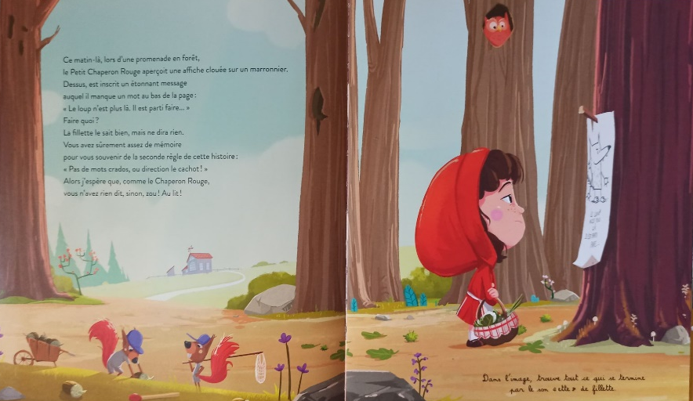

Ce matin en forêt, le Chaperon aperçoit une

sur un marronnier.

Un message, avec un mot manquant au bas de la page: « Le loup n’est plus là il est
faire … »

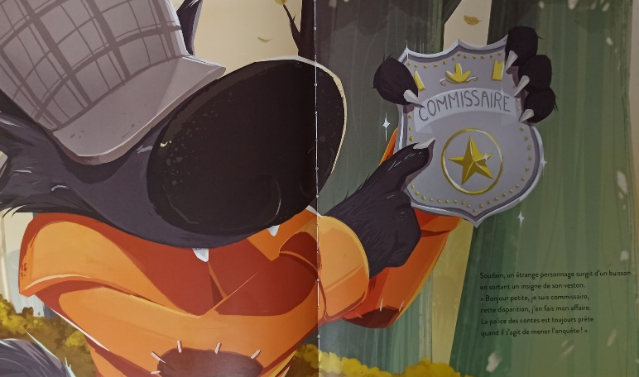
Soudain, un étrange personnage surgit d’un buisson en sortant un insigne de son

« Je suis commissaire, cette disparition j’en fais mon
! »
Découper ces étiquettes et les scratcher dans le tableau
affiche | veston | affaire
loup | tarte | enquête
hésitent | pyjama | déguisement
enfermera | retrouver | interroger
biquets | déguisement | manger

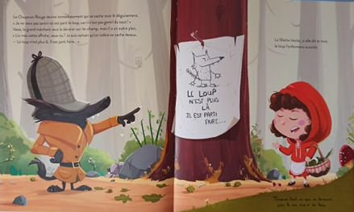

Le chaperon devine qui se
cache sous ce

Le grand méchant a un plan.
« Lis cette affiche veux-tu?

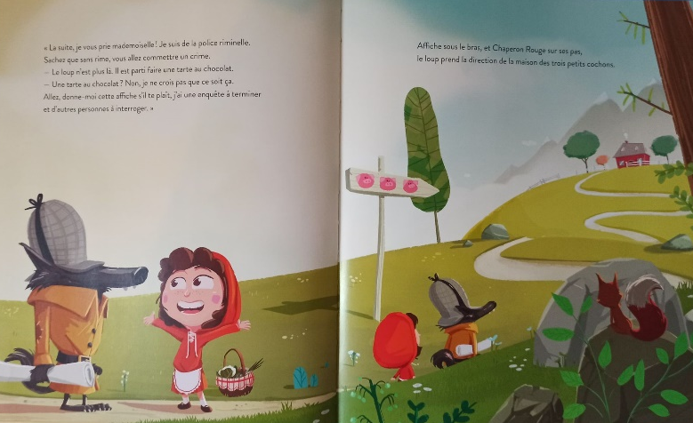

.
« Le loup n’est plus là. Il est
parti faire … une au chocolat! »
« Non ce n’est pas ça! J’ai
une à terminer et

d’autres personnes à interroger. »

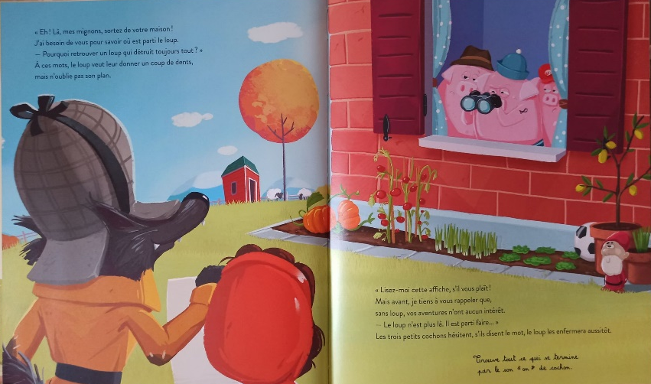

« J’ai besoin de vous pour savoir où est parti le loup. »

Les cochons , s’ils

disent le mot, le loup les

aussitôt.

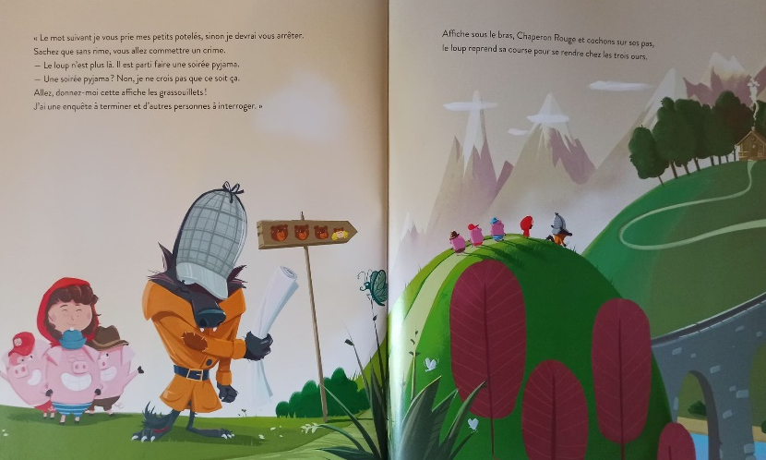

« Le loup n’est plus là. Il est parti faire … une soirée

»

« Non ce n’est pas ça! J’ai
une enquête à terminer et d’autres personnes à
. »

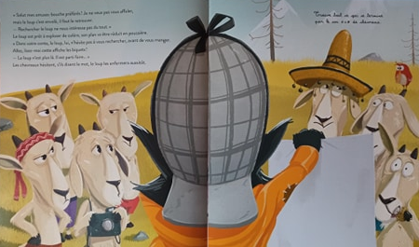

« Le loup s’est envolé, il faut

le . »

« Rechercher le loup ne nous intéresse pas du tout. »
« Allez, lisez-moi cette

affiche les ! »

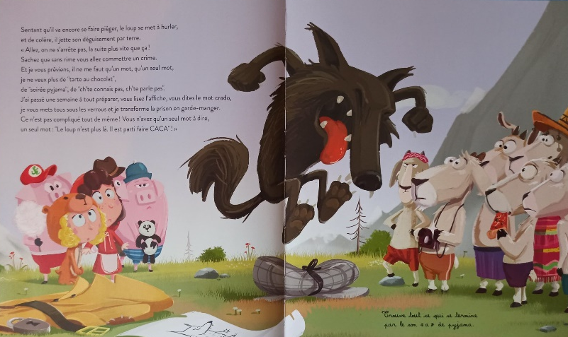
Utilise ces mots pour compléter chaque page

De colère, le loup jette son

par terre.

« Vous lisez l’affiche, vous dites le mot crado, je vous mets sous les verrous et je transforme la prison en garde

Mon livret de lecture
compréhension
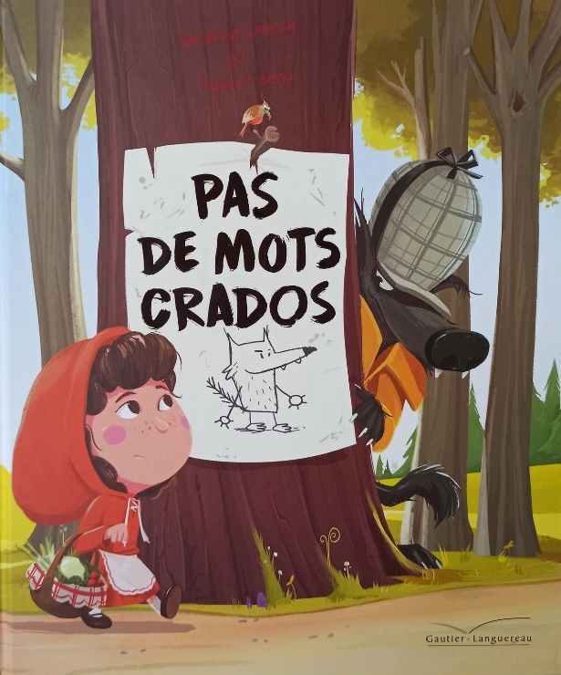

Pas de mots
crados

